**Dictionaris:**

**المعاجم:**

بقدر من خلاله ان انا اخزن الداتا بشكل مختلف شوية عن اللش شوفنا قبل كده في

( Variable – List - Tuple )

انا هنا بخزن الدالتا بطريقة كل قيمة بيكون لها المفتاح بتعها داخل curly braces

key مفتاح الكلمة اللى بدور عليها

والمعني دا اللى key بيرجعه

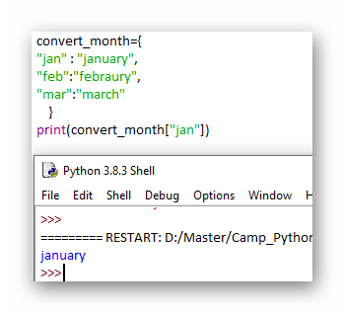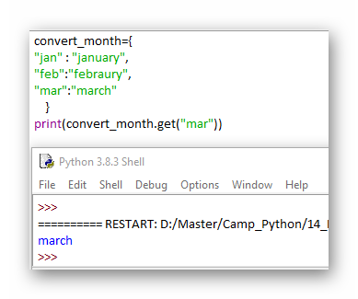

الميزة هنا في ان انا استخدم get ان لو القيمة مش موجوده بيظهرلي none وكمان ممكن اكتب رساله تظهر ليه لو انا كتبت له key ملعاش قيمة عندي.

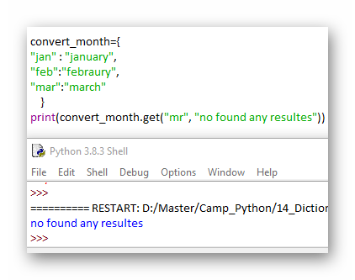

طبعا key او القيم بتاعتي مش شرط تكون str لا دا ممكا تكون ارقاو او mix بين الاتنين وممكن طبعا يكون bool true false